Міністерство освіти і науки України
Львівський національний університет імені Івана Франка
Факультет електроніки та комп'ютерних технологій
Кафедра оптоелектроніки та інформаційних технологій

ЗВІТ
про виконання лабораторної роботи №6
«Цикли»

Виконав:
Студент. групи ФеП-13с
Данилюк Андрій

Перевірив:
Кужій Ю. І

Львів – 2025
Мета роботи:
- Вивчити поняття і застосування циклів.
Обладнання та програмне забезпечення:
- IBM сумісна персональна обчислювальна машина;
- онлайн компілятор мови програмування Сі, доступний за посиланням https://repl.it/languages/c

Завдання до роботи:
- Опрацювати і засвоїти матеріал наведений в теоретичних відомостях.
- Написати програму, котра дозволяє ввести речення і підрахувати кількість голосних і приголосних у ньому.
- Написати програму, котра в циклі while вираховує суму перших 100-та чисел за винятком Вашого порядкового номера в журналі і числа 33.
- Написати програму, котра дозволяє користувачу задати ціле число N [7; 12], далі в циклі ввести N дійсних чисел, розрахувати і вивести суму введених чисел, середнє арифметичне, мінімальне і максимальне значення.
- В звіті навести копії екранів та написаний код.
- Зробити висновки.
Виконання роботи
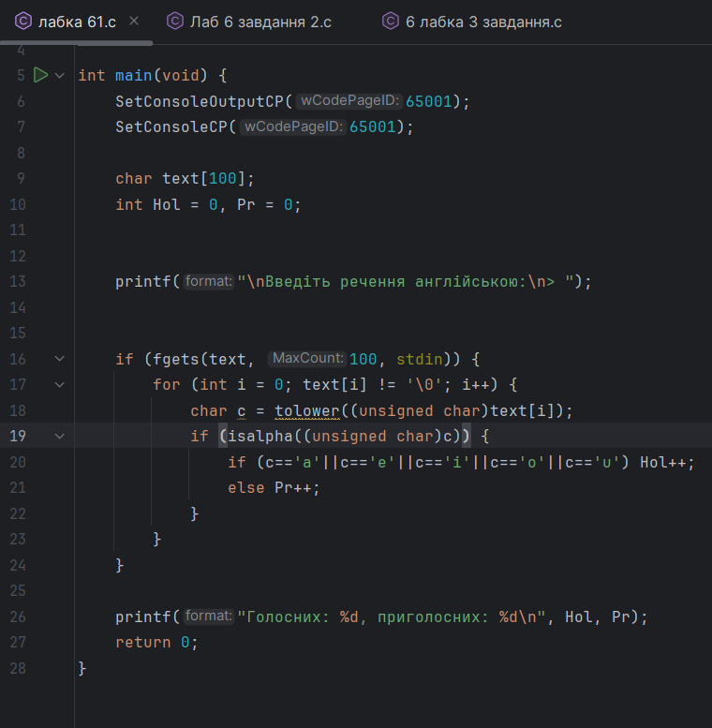
- Програма для вираховування голосних і приголосних у реченні

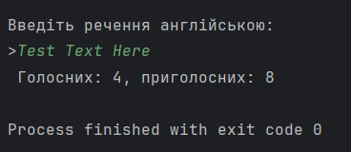
- Програма вираховує суму 100 чисел виключаючи мій порядковий номер у журналі і 33
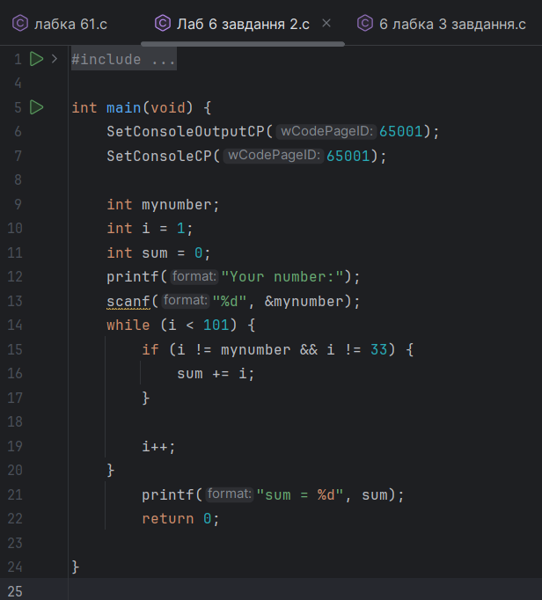
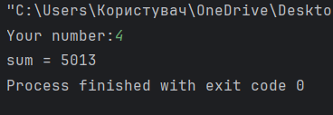
- Програма яка виводить суму, середнє, максимальне та мінімальне число яке задане в проміжку [7;12]
#include <stdio.h>
int main() {
int N;
float num, sum = 0, min, max;
do {
printf("Print N (from 7 to 12): ");
scanf("%d", &N);
} while (N < 7 || N > 12);
printf("Print %d numbers:\n", N);
scanf("%f", &num);
sum = min = max = num;
for (int i = 1; i < N; i++) {
scanf("%f", &num);
sum += num;
if (num < min) min = num;
if (num > max) max = num;
}
printf("sum = %.2f\n", sum);
printf("ser = %.5f\n", sum / N);
printf("min = %.2f\n", min);
printf("max = %.2f\n", max);
return 0;
}

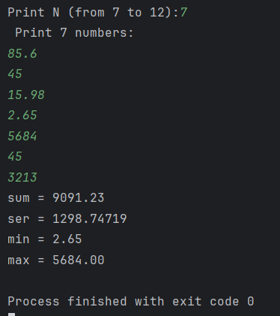

Висновок: Під час виконання лабораторної роботи я закріпив для себе знання про цикли в Сі, та виконав завдання за допомогою них.

